**День Матери в подготовительной группе**

**Выполнила: Жданова Г.И.**

Мама - это начало нашей жизни, самый теплый взгляд, самое любящее сердце, самые добрые руки. Порой мы забываем говорить мамам самые нежные слова, признаваться им в любви, но мы знаем, пока у нас есть мама - мы находимся под защитой ангела - хранителя. Дети должны понимать и помнить, кем для них является мама, какой любви, заботы и уважения она заслуживает.

В рамках группы с 7.11-17.11.2023 проводили проект посвященный Дню матери

Цель проекта является - сформировать осознанное понимание значимости матерей в жизни детей.

Основными задачами проекта стали:

1. Познакомить детей с праздником - «День Матери»;

2. Воспитывать у детей уважение и заботливое отношение к матери, бабушке, оказывать им посильную помощь (убирать игрушки, накрывать на стол, протирать после еды стол и др.);

3. Расширить сведения о семье (знать имена, отчества, профессию, место работы, увлечения);

В ходе проекта проводили сюжетно-ролевые игры: «Мама дома», «Семья», «Мама в магазине», «Мама в больнице», «Мама на работе».

Дидактические игры: «Подбери наряд на праздник», «Накрой на стол», «Укрась шляпку», «Мама – детеныши», «Кому что подарить?». Также проводились беседы на темы: «Мамы разные нужны, мамы разные важны», Беседа «Самый дорогой  на свете человек»,

«Как маме помочь приготовить салат». Рассматривали фотографии мам

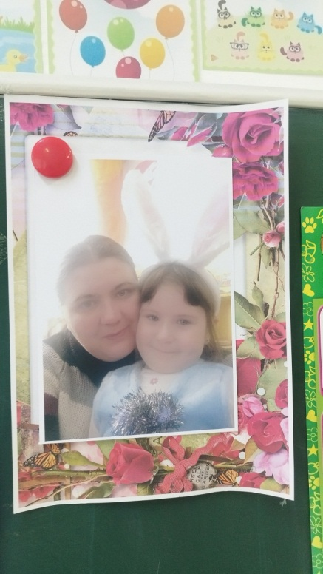

Учили стихотворения про мам. С ребятами сделали открытки

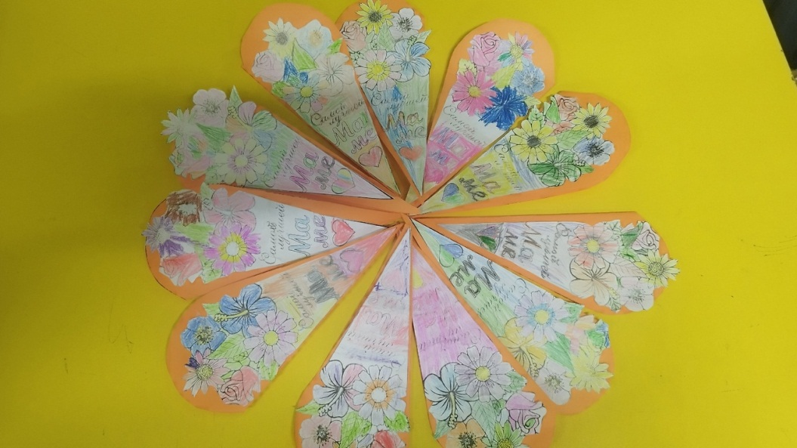

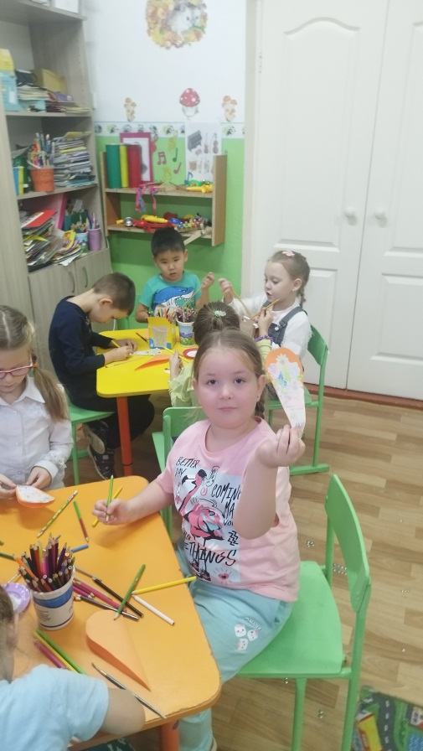 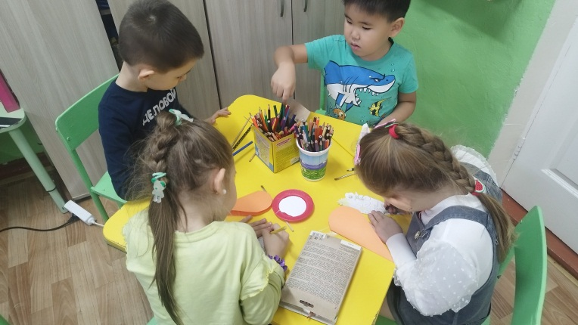

Организовали выставку портретов наших мам.

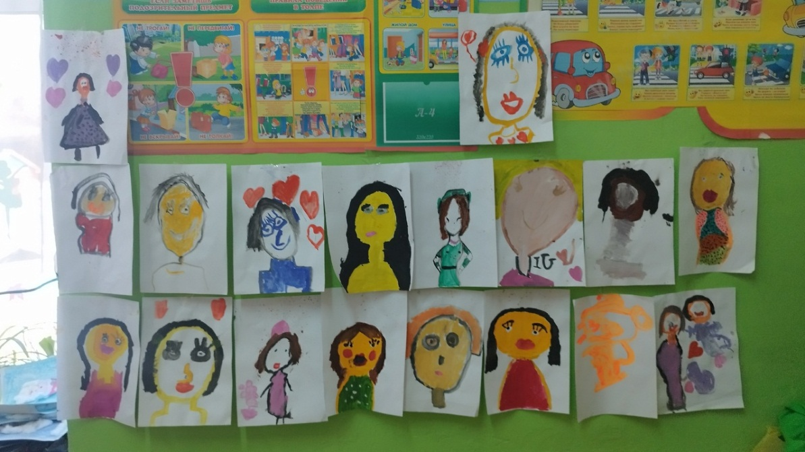

Для участия мам организовали выставку работ «Моя мама рукодельница»

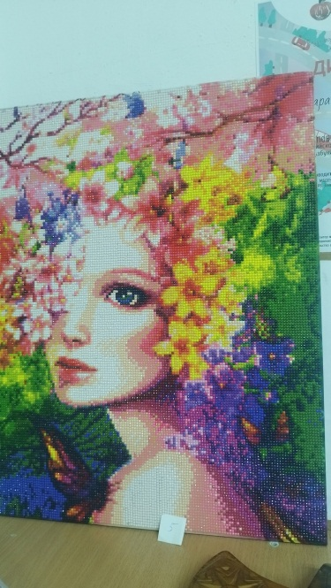 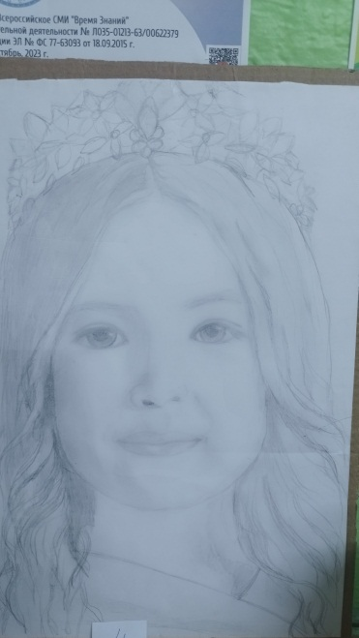 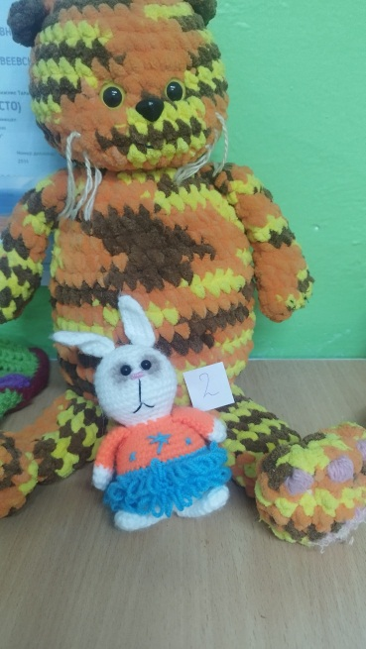

Сделали стенгазету с ребятами

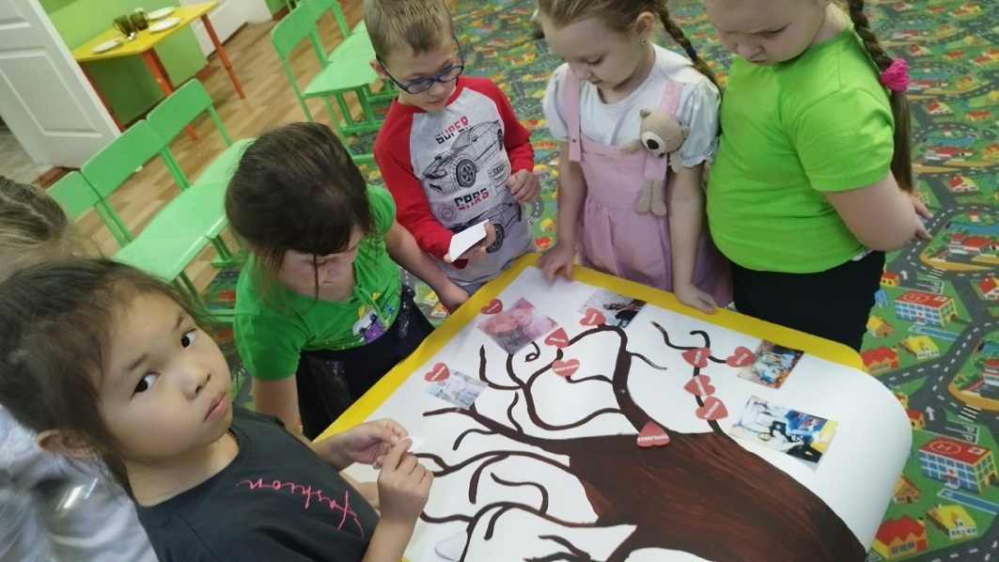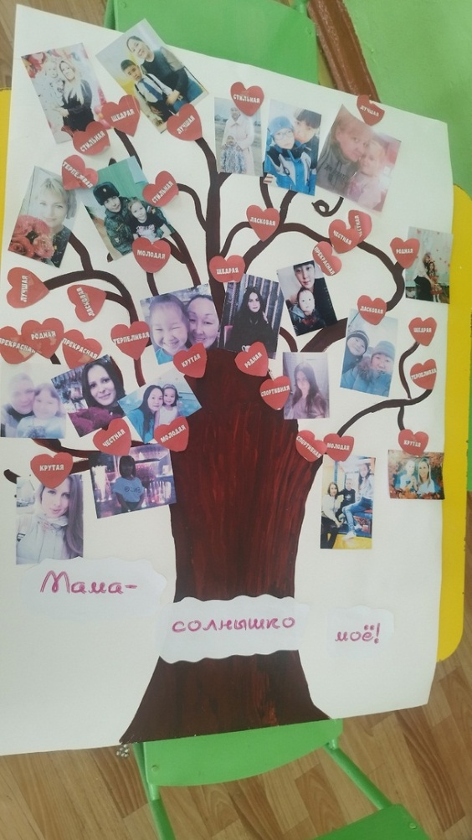

Итогом проекта был утренник на который пришли мамы наши воспитанников. Ребята поздравили мам песнями, стихами и танцами.

